K-Secure — Documento de Arquitectura de Software (SAD 4+1)
Oct 15, 2026 · @Camilo Fuenzalida

Resumen y decisiones de arquitectura
K-Secure es una aplicación web en Python: un servidor FastAPI expone una API REST (/api/...) y sirve las páginas HTML que la consumen. El motor de detección (validadores y preprocesadores) no depende de la web, así se prueba solo y sigue la estructura de ferret-scan.
Decisión | Elección | Por qué
Plataforma | Aplicación web (reemplaza la idea del .exe) | El cliente la usa desde el navegador sin instalar nada; se puede publicar en la nube
Lenguaje | Python 3.11+ | El equipo lo domina; buenas librerías de datos y regex
Servidor y API | FastAPI + Uvicorn | API documentada sola en /docs; validación de datos con Pydantic
Interfaz | HTML, CSS y JavaScript (módulos ES), sin frameworks | Liviana; la sirve el mismo servidor
Acceso a bases | SQLAlchemy 2 + drivers psycopg, pymysql, pymssql, oracledb | Un mismo código para 5 motores, todos en solo lectura
Lectura de archivos | pypdf, xlrd y lectores propios para Office (zip + XML) | Cubre docx, xlsx, pptx, odt, ods, odp, pdf, csv y texto
Base interna | SQLite local, o PostgreSQL en Neon con KSECURE_DB_URL | Sin servidor en desarrollo; persistente en la nube
Protección de originales | cryptography: RSA-2048 + Fernet (AES) | Se escanea sin clave y se revela solo con la clave de auditor
Reglas | Guardadas en la base interna, editables desde pantalla | El cliente no toca código ni archivos
Despliegue | Render (app) + Neon (PostgreSQL), plan gratuito | Publicación sin costo para la demo
Estilo | Capas: web → escaneo → validadores/preprocesadores → almacenamiento | Separa qué es sensible, cómo se lee, qué se escanea y dónde se guarda

Vista lógica
K-Secure se divide en 4 capas con 16 módulos; el motor (validadores y preprocesadores) no conoce la web ni la base interna, igual que en ferret-scan.
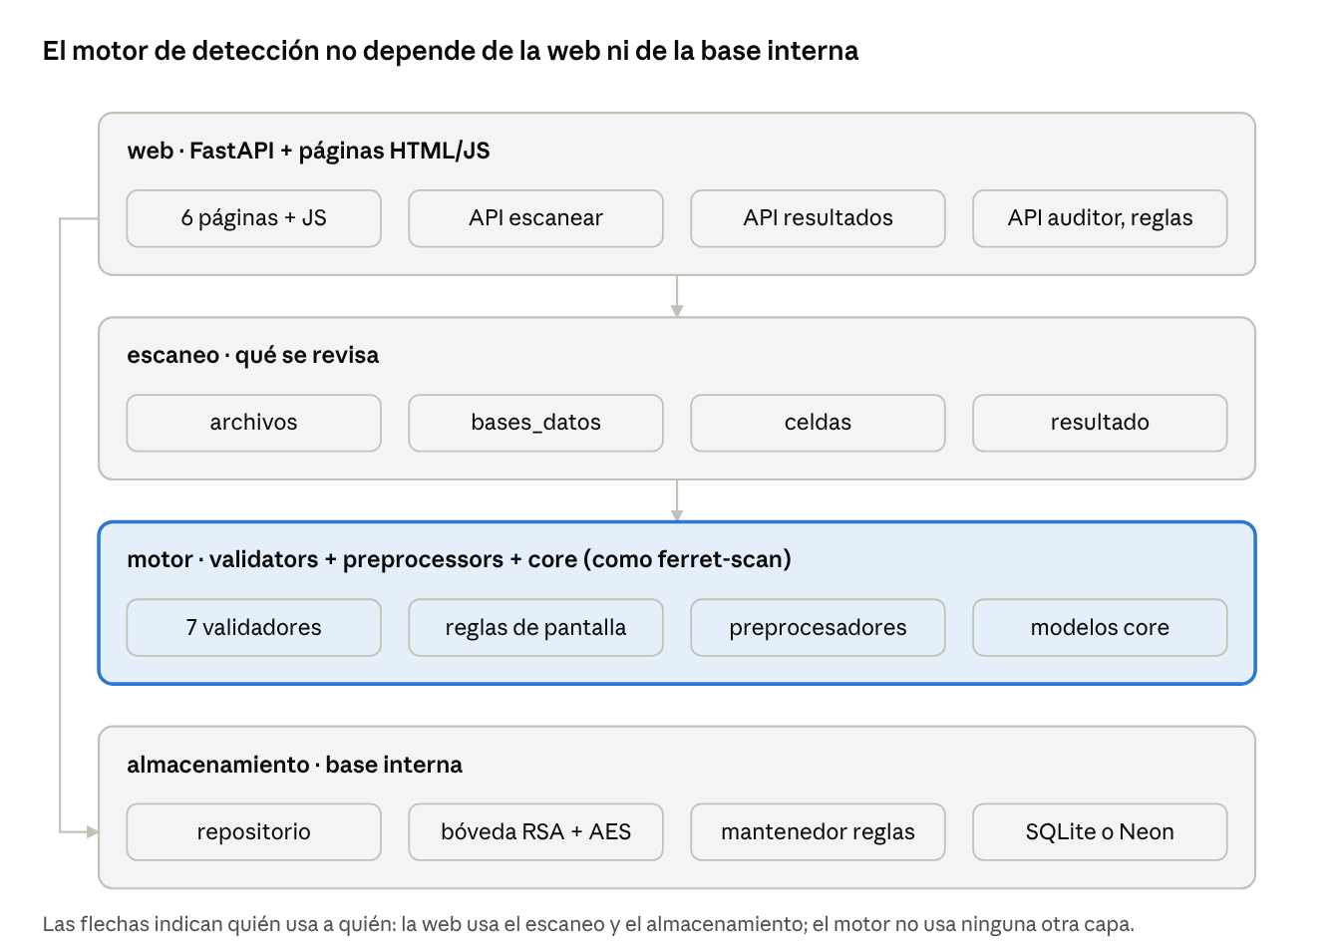
vista lógica · 4 capas de la app web

Vista de procesos
Cada escaneo se procesa dentro de la misma petición HTTP: el navegador envía los archivos o los datos de conexión, espera con un aviso "Revisando..." y recibe el escaneo_id cuando termina.
Secuencia de un escaneo de base de datos (POST /api/bd/escanear):
- Navegador: base-datos.js envía conexión, tablas elegidas y max_filas.
- API (web/api/escanear.py): verifica que exista la clave de auditor (si no, responde 409 y la página pide crearla).
- Conexión (escaneo/bases_datos.py): abre el motor en solo lectura con 10 s de tiempo máximo.
- Por cada tabla: SELECT ... LIMIT max_filas; cada celda pasa por los validadores activos (escaneo/celdas.py) con el nombre de la columna como contexto. Si una tabla falla, se anota el error y se sigue.
- Guardar (almacenamiento/repositorio.py): genera la llave del escaneo, guarda cada hallazgo enmascarado y cifrado, y cierra la conexión al cliente.
- Navegador: recibe el id y abre resultados.html?id=..., que pide el resumen y los hallazgos por páginas.
Los archivos (POST /api/archivos) siguen el mismo camino, pero se guardan en una carpeta temporal que se borra al terminar.
Limitación conocida: con 100.000 filas la petición dura cerca de 30 s. La mejora es escanear en segundo plano y mostrar el progreso (el código ya lo anota como pendiente).

Vista de desarrollo
El código vive en la carpeta k-secure-web/ del repositorio Capstone: 5 paquetes, unas 4.500 líneas entre Python, HTML, CSS y JavaScript, más 137 pruebas. Las dependencias van solo hacia abajo: web usa escaneo y almacenamiento; escaneo usa validators y preprocessors; los validadores solo usan core.
k-secure-web/
├── ksecure/
│ ├── core/models.py # Match, ContextInfo, ConfidenceLevel, RiskLevel
│ ├── validators/ # QUÉ es sensible (uno por tipo de dato)
│ │ ├── base.py # contexto, nombre de columna, enmascarado
│ │ ├── rut.py · telefono.py · tarjeta.py · email.py
│ │ ├── cuenta_bancaria.py · patente.py · secreto.py
│ │ ├── regla.py # validador de las reglas creadas en pantalla
│ │ └── patron.py # arma el patrón desde ejemplos
│ ├── preprocessors/ # CÓMO se lee cada archivo (como ferret-scan)
│ │ ├── texto.py · tablas.py · office.py · pdf.py
│ ├── escaneo/ # QUÉ se escanea
│ │ ├── archivos.py · celdas.py · bases_datos.py · resultado.py
│ ├── almacenamiento/ # DÓNDE se guarda
│ │ ├── modelos.py · db.py # tablas de la base interna
│ │ ├── boveda.py # cifrado con la clave de auditor
│ │ ├── repositorio.py # guardar, resumir, revelar
│ │ └── reglas.py # mantenedor de reglas
│ └── web/ # CÓMO se muestra
│ ├── app.py · acceso.py # FastAPI y candado de acceso
│ ├── api/ # escanear · resultados · auditor · reglas
│ └── static/ # 6 páginas HTML + css + js + img
├── demo/cliente_demo.sql # base de un cliente ficticio
└── tests/ # 137 pruebas con pytest
Dependencias (requirements.txt): fastapi, uvicorn, python-multipart, sqlalchemy, cryptography, pypdf, xlrd, drivers psycopg[binary], pymysql, pymssql, oracledb, y para pruebas pytest y httpx.

Vista física / despliegue
K-Secure funciona igual en dos despliegues: en un PC (desarrollo y demo local) o publicado gratis en la nube.
Nodo | Local | Nube (demo publicada) | Comunicación
Navegador del usuario | Mismo PC | Cualquier equipo | HTTP local / HTTPS
Servidor K-Secure | uvicorn ksecure.web.app:app en el PC | Render (plan gratuito, lee render.yaml) | Puerto 8000 en local
Base interna | SQLite en data/ksecure.db | PostgreSQL en Neon (KSECURE_DB_URL) | Local / TLS
Base del cliente | Cualquiera alcanzable por red | La base demo cliente_demo en Neon | 5432 PostgreSQL, 3306 MySQL, 1433 SQL Server, 1521 Oracle
Candado de acceso | Sin candado | KSECURE_ACCESO=usuario:contraseña | Basic auth del navegador
Instalación local:
cd k-secure-web
python -m venv .venv
.venv\Scripts\activate
pip install -r requirements.txt
uvicorn ksecure.web.app:app
Luego se abre http://localhost:8000; el primer escaneo pide crear la clave de auditor. En Render, el plan gratuito duerme la app tras 15 minutos sin uso y la primera visita tarda cerca de 1 minuto; /api/health queda libre para que Render verifique que está viva.

Vista de escenarios
Dos casos de uso recorren todas las capas y validan la arquitectura (detalle en la Especificación de Casos de Uso).
CU-02 Escanear base de datos
Paso | Capa | Componente
Elegir motor, probar conexión y tablas | Web | static/base-datos.html, js/base-datos.js → POST /api/bd/probar
Pedir escaneo y verificar clave de auditor | Web / API | api/escanear.py, api/dependencias.py
Abrir conexión en solo lectura y leer filas | Escaneo | escaneo/bases_datos.py
Revisar cada celda con contexto de columna | Escaneo + validadores | escaneo/celdas.py, validators/*.py
Cifrar originales y guardar hallazgos | Almacenamiento | almacenamiento/repositorio.py, boveda.py
Mostrar resumen, columnas y hallazgos | Web / API | api/resultados.py, static/resultados.html
CU-04 Revelar un dato original
Paso | Capa | Componente
Pulsar el ojo e ingresar la clave | Web | js/resultados.js, js/ui.js
Revisar bloqueo por intentos | API | api/auditor.py (5 fallos = 1 minuto)
Abrir llave privada → llave del escaneo → dato | Almacenamiento | almacenamiento/boveda.py
Mostrar el original 20 segundos | Web | js/ui.js

Modelo de datos interno
La base interna tiene 5 tablas (almacenamiento/modelos.py). Regla de oro: el dato original nunca se guarda en claro, solo enmascarado y cifrado.
Tabla | Campos principales | Relación
configuracion | clave, valor (llave pública RSA y llave privada cifrada con la clave de auditor) | —
escaneos | id, origen_tipo (archivo o bd), origen_nombre, fecha, filas_por_fuente, errores, llave_cifrada | —
hallazgos | id, escaneo_id, fuente, columna, posicion, tipo, riesgo, confianza, nivel_confianza, contexto, valor_enmascarado, valor_cifrado | N a 1 con escaneos (se borran en cascada)
reglas | id, nombre, descripcion, patron, ejemplos, validacion, palabras_positivas, palabras_negativas, requiere_contexto, confianza, riesgo, visibles, activa | —
ajustes_validadores | nombre, activo, palabras_positivas, palabras_negativas | Una fila por validador incluido modificado
Al arrancar, db.py crea las tablas que falten y agrega columnas nuevas, así una base de una versión anterior se actualiza sola.
Tablas pendientes (llegan con el login): usuarios (con hash bcrypt y rol), codigos_recuperacion y auditoria (quién escaneó, quién reveló, quién cambió reglas).

